**T.C**

**VEZİRKÖPRÜ KAYMAKAMLIĞI**

**GÖMLEKHİSAR İLK / ORTAOKULU MÜDÜRLÜĞÜ**

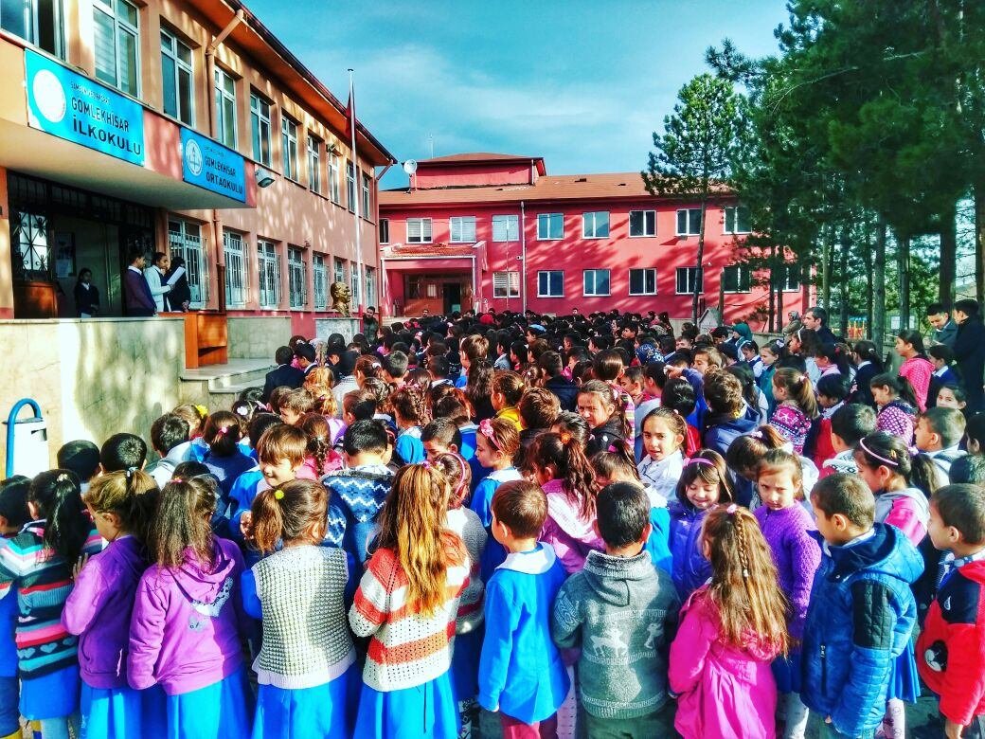

**2024-2028 STRATEJİK PLANI**



SUNUŞ

Yönetim anlayışı, zaman içinde sürekli bir değişim göstermiş ve göstermektedir. 20. yüzyılın ilk yarısında, insanı bir makine parçası olarak gören eski yönetim anlayışı, 1950’lerden sonra yerini, insanın merkeze alındığı ve sosyal davranışlarının incelendiği bir anlayışa bırakmıştır. 1960’lı yıllardan sonra insanların teknoloji üzerinde hâkimiyet elde etmesi ve buna paralel yaşanan teknolojik gelişmeler etkili olmuş; böylelikle kurumlarda insan faktörünün öne çıktığı modern yönetim kuramları yer almaya başlamıştır. Günümüzde ise kurumların örgütsel yönünün belirlenmesi ve dışçevreleriyle olan ilişkilerinin düzenlenmesi ile ulaşılması istenen noktaya varmak için yapılacakların planlanması, örgütlenmesi, koordinasyonu ve kontrol edilmesi başlıklarıaltında yer alan çalışmaların yürütüldüğü bir süreç olarak tanımlanan “Stratejik Yönetim” anlayışıön plana çıkmıştır.

Kamu idarelerinde yönetim reformu çalışmalarıyla gündeme gelen kamu yönetiminin yeniden yapılandırılmasında verimlilik, etkinlik ve tutumluluk kavramlarına yer vermesi dolayısıyla performans arttırılmasını hedefleyen “Stratejik Yönetim” anlayışı, 10.12.2003 tarihli Resmi Gazete’de yayımlanan 5018 sayılı Kamu Mali Yönetimi ve Kontrol Kanunu adıyla Türk kamu idarelerinde uygulanmaya başlamıştır. Kanun, kamu kurum/kuruluşlarının görevleri ve teşkilat yapıları arasında uyum sağlamasıyla geleceğe dönük bir bakış açısı oluşturmuştur.

Stratejik Yönetimin ilk safhası olan stratejik plan, kurumun amaçlarını, hedeflerini ve bunlara ulaşmayı mümkün kılacak yöntemleri belirlemesini içerir. Stratejik Planlama, kurumun misyonu çerçevesinde, gelecekteki vizyonuna ulaşmak için amaçlar, hedefler ve bunlara ulaşmasını sağlayacak faaliyet ve projeler belirlemesini gerektiren; bütçenin, kurum önceliklerindeki amaç ve hedeflere göre harcanmasına rehberlik edip yol gösteren eylem planları, faaliyet ve projeler, performans göstergeleri ile sürekli bir izleme ve değerlendirme sağlayan; aynı zamanda, sürekli iyileştirme ve geliştirmeyi amaçlayan bir süreçtir. Bu nedenle kurumların kurumsal öngörüyle hareket ederek, bugün sahip oldukları kaynakları gelecekte ortaya çıkabilecek durumlara göre yönlendirmeleri açısından, stratejik yönetimin ilk aşaması olan stratejik planlamayı yapmaları kaçınılmaz hâle gelmektedir.

Nevcivan BUDAK

Okul Müdürü

**İçindekiler**

**SUNUŞ 3**

**İÇINDEKILER 4**

**BÖLÜM I: GİRİŞ VE PLAN HAZIRLIK SÜRECİ 5**

**BÖLÜM II: DURUM ANALİZİ 6**

Okulun Kısa Tanıtımı * 6

Okulun Mevcut Durumu: Temel İstatistikler 7

PAYDAŞ ANALİZİ 12

GZFT (Güçlü, Zayıf, Fırsat, Tehdit) Analizi 27

Gelişim ve Sorun Alanları 32

**BÖLÜM III: MİSYON, VİZYON VE TEMEL DEĞERLER 35**

MİSYONUMUZ * 35

VİZYONUMUZ * 35

TEMEL DEĞERLERİMİZ * 36

**BÖLÜM IV: AMAÇ, HEDEF VE EYLEMLER 38**

TEMA I: EĞİTİM VE ÖĞRETİME ERİŞİM 38

TEMA II: EĞİTİM VE ÖĞRETİMDE KALİTENİN ARTIRILMASI 42

TEMA III: KURUMSAL KAPASİTE 46

**V. BÖLÜM: MALİYETLENDİRME** 48

**EKLER: 49**

**BÖLÜM I: GİRİŞ ve PLAN HAZIRLIK SÜRECİ**

2019-2023 dönemi stratejik plan hazırlanması süreci Üst Kurul ve Stratejik Plan Ekibinin oluşturulması ile başlamıştır. Ekip tarafından oluşturulan çalışma takvimi kapsamında ilk aşamada durum analizi çalışmaları yapılmış ve durum analizi aşamasında paydaşlarımızın plan sürecine aktif katılımını sağlamak üzere paydaş anketi, toplantı ve görüşmeler yapılmıştır.

Durum analizinin ardından geleceğe yönelim bölümüne geçilerek okulumuzun amaç, hedef, gösterge ve eylemleri belirlenmiştir. Çalışmaları yürüten ekip ve kurul bilgileri altta verilmiştir.

**STRATEJİK PLAN ÜST KURULU**

|  |  |  |  |
| --- | --- | --- | --- |
| **Üst Kurul Bilgileri** | | **Ekip Bilgileri** | |
| **Adı Soyadı** | **Unvanı** | **Adı Soyadı** | **Unvanı** |
| Nevcivan BUDAK | Okul Müdürü | Nevcivan BUDAK | Okul Müdürü |
| Ali YILMAZ | Müdür Yardımcısı | Ali YILMAZ | Müdür Yardımcısı |
| İsmail KÖSE | Müdür Yardımcısı | Vildan GÖKÇE | Sınıf Öğretmeni |
| Seval KURU | Rehber Öğretmen | Fahrettin KIZILAY | Beden Eğitimi Öğretmeni |
| Keziban YILDIZ | Okul Aile Birliği Bşk. | Keziban YILDIZ | Okul Aile Birliği Bşk. |
| Musa KÖKSAL | Okul Aile Bir. Bşk. Yrd. | Musa KÖKSAL | Okul Aile Bir. Bşk. Yrd. |

**BÖLÜM II: DURUM ANALİZİ**

Durum analizi bölümünde okulumuzun mevcut durumu ortaya konularak neredeyiz sorusuna yanıt bulunmaya çalışılmıştır. Bu kapsamda okulumuzun kısa tanıtımı, okul künyesi ve temel istatistikleri, paydaş analizi ve görüşleri ile okulumuzun Güçlü Zayıf Fırsat ve Tehditlerinin (GZFT) ele alındığı analize yer verilmiştir.

**Okulun Kısa Tanıtımı/Kurumsal tarihçe**

Mahallemiz okul bakımından en şanslı mahalleler arasındadır. Çünkü birçok mahallede okul yokken GÖMLEKHİSAR Mahallesinde 1937 yılında okul açılmıştır. O tarihte okul binası mahallenin içine yapılmış ve eğitim-öğretime başlamıştır.

Daha sonra bu okul ahşap olduğu için iş göremez hale gelmiş, bugünkü okulun kuzeydoğusuna bir okul bir lojman inşa edilmiş ve eğitim-öğretim bu binada devam etmiştir.1990’ lı yıllarda bu bina da tek sınıflı olduğu ve sağlam yapılmadığı için ihtiyaca cevap verememiş, çürük raporu verilmiştir. Eğitim-öğretim mahallenin içinde caminin yanında Kur’an Kursu ve köy konağı olarak yapılan üç katlı binada devam etmiştir. Bu bina da ihtiyaca cevap veremediğinden mahallenin batı tarafına, 1 km uzaklıkta Esen mahallesi ile GÖMLEKHİSAR mahallesi arasına bugünkü 8 derslikli taşıma merkezi olarak yaklaşık 8 dönümlük yere okul yapılmış ve 2001-2002 Eğitim-Öğretim yılında bu binaya geçilmiştir.

2002-2003 yılında açılmış olan bina alt katında ilkokulu üst katında ortaokul olarak eğitim öğretime devam etmektedir.

2002-2003 yılında yapılan okul binası okulun ihtiyaçlarına ve öğrenci mevcuduna cevap veremediği için 17/08/2016 tarihinde aynı bahçenin içerisine 9 derslikten oluşan bir bina daha kazandırılırmıştır. Bu bina tamamen ortaokula hizmet etmektedir.

Okulumuzun sahası geniş olduğu için her türlü sportif faaliyetler yapılabilmektedir. Okulumuz bünyesinde futbol sahası, voleybol ve basketbol sahası bulunmaktadır.

Mahallemiz merkezi bir mahalledir. Mahallemize şu anda 17 farklı mahalleden öğrenci taşınmaktadır.

**Okulun Mevcut Durumu: Temel İstatistikler**

Okul Künyesi

Okulumuzun temel girdilerine ilişkin bilgiler altta yer alan okul künyesine ilişkin tabloda yer almaktadır.

**Temel Bilgiler Tablosu- Okul Künyesi**

|  |  |  |  |  |  |  |  |
| --- | --- | --- | --- | --- | --- | --- | --- |
| İli: SAMSUN | | | | **İlçesi:** VEZİRKÖPRÜ | | | |
| **Adres:** | GÖMLEKHİSAR MAHALLESİ NO: 26 | | | **Coğrafi Konum (link) :** | | lat:41.11907524716031,  lng:35.35517043666914 | |
| **Telefon Numarası:** | (362)6520328-(362)6520125 | | | **Faks Numarası:** | |  | |
| **e- Posta Adresi:** | [731270@meb.k12.tr](mailto:731270@meb.k12.tr)  731025@meb.k12.tr | | | **Web sayfası adresi:** | | http://gomlekhisaroo.meb.k12.tr | |
| **Kurum Kodu:** | 73270 -731025 | | | **Öğretim Şekli:** | | (Tam Gün) | |
| **Okulun Hizmete Giriş Tarihi :** | | | | **Toplam Çalışan Sayısı :** | | 30 | |
| **Öğrenci Sayısı:** | Kız | 128 | | **Öğretmen Sayısı** | Kadın | 18 | |
| Erkek | 163 | | Erkek | 9 | |
| **Toplam** | 291 | | **Toplam** | 27 | |
| **Derslik Başına Düşen Öğrenci Sayısı** | | | 19,40 | **Şube Başına Düşen Öğrenci Sayısı** | | | 19,40 |
| **Öğretmen Başına Düşen Öğrenci Sayısı** | | | 10,77 | **Şube Başına 30’dan Fazla Öğrencisi Olan Şube Sayısı** | | | 0 |
| Öğrenci Başına Düşen Toplam Gider Miktarı | | | 60 TL | **Öğretmenlerin Kurumdaki Ortalama Görev Süresi** | | | 4 |

Çalışan Bilgileri

Okulumuzun çalışanlarına ilişkin bilgiler altta yer alan tabloda belirtilmiştir.

**Çalışan Bilgileri Tablosu**

|  |  |  |  |
| --- | --- | --- | --- |
| **Unvan\*** | **Erkek** | **Kadın** | **Toplam** |
| Okul Müdürü ve Müdür Yardımcısı | **2** | **1** | **3** |
| Sınıf Öğretmeni | **1** | **3** | **4** |
| Anasınıfı Öğretmeni | **0** | **1** | **1** |
| Branş Öğretmeni | **6** | **13** | **19** |
| Rehber Öğretmen | **0** | **1** | **1** |
| İdari Personel | **0** | **0** | **0** |
| Yardımcı Personel | **1** | **2** | **3** |
| Güvenlik Personeli | **0** | **0** | **0** |
| **Toplam Çalışan Sayıları** | **10** | **21** | **31** |

Okulumuz Bina ve Alanları

Okulumuzun binası ile açık ve kapalı alanlarına ilişkin temel bilgiler altta yer almaktadır.

**Okul Yerleşkesine İlişkin Bilgiler**

|  |  |  |  |  |
| --- | --- | --- | --- | --- |
| **Okul Bölümleri** | | **Özel Alanlar** | **Var** | **Yok** |
| Okul Kat Sayısı | **3** | Çok Amaçlı Salon |  | **X** |
| Derslik Sayısı | **20** | Çok Amaçlı Saha | **X** |  |
| Derslik Alanları (m2) | **9** | Kütüphane | **X** |  |
| Kullanılan Derslik Sayısı | **15** | Fen Laboratuvarı | **X** |  |
| Şube Sayısı | **15** | Bilgisayar Laboratuvarı |  | **X** |
| İdari Odaların Alanı (m2) | **16** | İş Atölyesi |  | **X** |
| Öğretmenler Odası (m2) | **20** | Beceri Atölyesi |  | **X** |
| Okul Oturum Alanı (m2) | **1000** | Pansiyon |  | **X** |
| Okul Bahçesi (Açık Alan)(m2) | **400** |  |  |  |
| Okul Kapalı Alan (m2) | **0** |  |  |  |
| Sanatsal, bilimsel ve sportif amaçlı toplam alan (m2) | **9** |  |  |  |
| Kantin (m2) | **0** |  |  |  |
| Tuvalet Sayısı | **0** |  |  |  |
| **Diğer (………….)** | **1** |  |  |  |

Sınıf ve Öğrenci Bilgileri

Okulumuzda yer alan sınıfların öğrenci sayıları alttaki tabloda verilmiştir.

|  |  |  |  |  |  |  |  |
| --- | --- | --- | --- | --- | --- | --- | --- |
| **SINIFI** | Kız | Erkek | **Toplam** | **SINIFI** | Kız | Erkek | **Toplam** |
| Ana sınıfı | 7 | 6 | 13 | 6/B | 6 | 14 | 20 |
| 1/A | 5 | 15 | 20 | 7/A | 7 | 11 | 18 |
| 2/A | 9 | 12 | 21 | 7/B | 8 | 11 | 19 |
| 3/A | 14 | 9 | 23 | 7/C | 9 | 10 | 19 |
| 4/A | 12 | 7 | 19 | 8/A | 5 | 14 | 19 |
| 5/A | 6 | 12 | 18 | 8/B | 6 | 14 | 22 |
| 5/B | 11 | 9 | 20 | 8/C | 15 | 5 | 20 |
| 6/A | 8 | 14 | 22 |  |  |  |  |

*Sınıf sayısına göre istenildiği kadar satır eklenebilir.

Donanım ve Teknolojik Kaynaklarımız

Teknolojik kaynaklar başta olmak üzere okulumuzda bulunan çalışır durumdaki donanım malzemesine ilişkin bilgiye alttaki tabloda yer verilmiştir.

**Teknolojik Kaynaklar Tablosu**

|  |  |  |  |
| --- | --- | --- | --- |
| Akıllı Tahta Sayısı | 20 | TV Sayısı | 0 |
| Masaüstü Bilgisayar Sayısı | 8 | Yazıcı Sayısı | 2 |
| Taşınabilir Bilgisayar Sayısı | 1 | Fotokopi Makinası Sayısı | 4 |
| Projeksiyon Sayısı | 2 | İnternet Bağlantı Hızı | FİBER |
|  |  |  |  |

Gelir ve Gider Bilgisi

Okulumuzun genel bütçe ödenekleri, okul aile birliği gelirleri ve diğer katkılarda dâhil olmak üzere gelir ve giderlerine ilişkin son iki yıl gerçekleşme bilgileri alttaki tabloda verilmiştir.

|  |  |  |
| --- | --- | --- |
| **Yıllar** | **Gelir Miktarı** | **Gider Miktarı** |
| **2022** | 10453,50 TL | 14697,40 TL |
| **2023** | 7426 TL | 12367,40 TL |

**PAYDAŞ ANALİZİ**

Kurumumuzun temel paydaşları öğrenci, veli ve öğretmen olmakla birlikte eğitimin dışsal etkisi nedeniyle okul çevresinde etkileşim içinde olunan geniş bir paydaş kitlesi bulunmaktadır. Paydaşlarımızın görüşleri anket, toplantı, dilek ve istek kutuları, elektronik ortamda iletilen önerilerde dâhil olmak üzere çeşitli yöntemlerle sürekli olarak alınmaktadır.

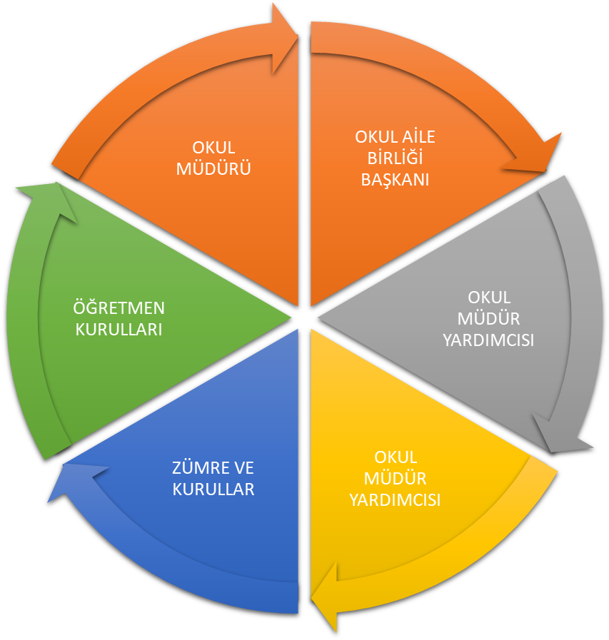

**Şekil 1:** Öğrencilerin Ulaşılabilirlik DüzeyiŞekil 2: Okul müdürüne ulaşılabilirlik düzeyi

**Şekil 3:** Rehberlik servisine Ulaşılabilirlik DüzeyiŞekil 4: Önerilerin dikkate alınma düzeyi

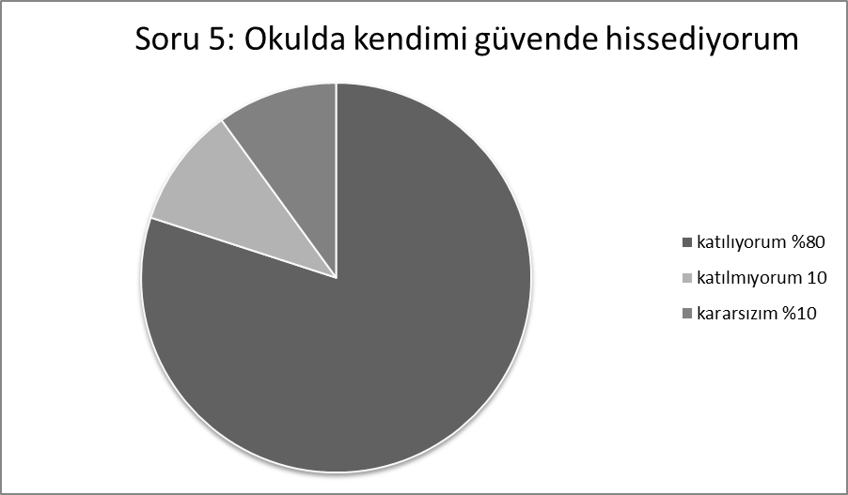

**Şekil 5:** Rehberlik servisine Ulaşılabilirlik DüzeyiŞekil 6: Önerilerin dikkate alınma düzeyi

**Şekil 7:** Kullanılan yöntemler DüzeyiŞekil 8: Araç-gereç kullanma düzeyi

**Şekil 9:** Tenefüste ihtiyaçlarını giderebilme düzeyiŞekil 10: Okulun temizlik düzeyi

**Şekil 11:** Binanın yeterlilik düzeyi Şekil 12: Okulun kantindeki malzemelerin durumu (kantinimiz yoktur)

**Şekil 13:** Sanatsal faaliyetlerin düzenlenme düzeyi Şekil 14: Olumlu ve olumsuz görüşler

**Öğretmen Anketi Sonuçları:**

Okulumuzda görev yapmakta olan toplam 24 öğretmenin 19 ‘una uygulanan anket sonuçları aşağıda yer almaktadır.

**Şekil 15:** Katılımcı Karar Alma SeviyesiŞekil 16: Duyuruların ulaştırılma düzeyi

**Şekil 17:** Objektiflik düzeyiŞekil 18: Değerli hissetme düzeyi

**Şekil 19:** Öğretmenlerin kendini geliştirme düzeyiŞekil 20: Okul araç gereç düzeyi

**Şekil 21:** Kültürel faaliyet düzeyiŞekil 22: Öğretmenler arası ayrım yapmama düzeyi

**Şekil 23:** Okulun topluma etki düzeyiŞekil 24: Öğretmenleri teşvik etme düzeyi

**Şekil 25:** Okulun bilgi paylaşma düzeyiŞekil 26: Öğretmenlere ayrılan alanların yeterlilik düzeyi

**Şekil 27:** Yenilikleri takip etme düzeyiŞekil 28: Olumlu- olumsuz yönler düzeyi

**Veli Anketi Sonuçları:**

290 civarı veli içerisinde Tesadüfi Örnekleme Yöntemine göre 18 kişi seçilmiştir.

Okulumuzda öğrenim gören öğrencilerin velilerine yönelik gerçekleştirilmiş olan anket çalışması sonuçları aşağıdaki gibidir.

**Şekil 29:** Velilerin Ulaşabilme Seviyesi Şekil: 30: Duyurulara ulaşma düzeyi

**Şekil 31:** Rehberlik hizmetleri ulaşabilme Seviyesi Şekil: 32: İstek ve şikayetlerin dikkate alınma düzeyi

**Şekil 33:** Öğretmenlerin etkinlik kullanım seviyesi Şekil: 34: Güvenlik önlemleri düzeyi

**Şekil 35:** Kararlara katılım seviyesi Şekil: 36: Online takip düzeyi

**Şekil 37:** Kararlara katılım seviyesi Şekil: 38: Teknik araç gereç düzeyi

**Şekil 39:** Okulun temizlik seviyesi Şekil: 40: Fiziki mekan düzeyi

**Şekil 41:** Okulun temizlik seviyesi Şekil: 42: Fiziki mekan düzeyi

**GZFT (Güçlü, Zayıf, Fırsat, Tehdit) Analizi**

Okulumuzun temel istatistiklerinde verilen okul künyesi, çalışan bilgileri, bina bilgileri, teknolojik kaynak bilgileri ve gelir gider bilgileri ile paydaş anketleri sonucunda ortaya çıkan sorun ve gelişime açık alanlar iç ve dış faktör olarak değerlendirilerek GZFT tablosunda belirtilmiştir. Dolayısıyla olguyu belirten istatistikler ile algıyı ölçen anketlerden çıkan sonuçlar tek bir analizde birleştirilmiştir.

Kurumun güçlü ve zayıf yönleri donanım, malzeme, çalışan, iş yapma becerisi, kurumsal iletişim gibi çok çeşitli alanlarda kendisinden kaynaklı olan güçlülükleri ve zayıflıkları ifade etmektedir ve ayrımda temel olarak okul müdürü/müdürlüğü kapsamından bakılarak iç faktör ve dış faktör ayrımı yapılmıştır.

İçsel Faktörler

**Güçlü Yönler**

|  |  |
| --- | --- |
|  |  |
| **Öğrenciler** | Öğrencilerin çoğunluğunun bilinçli ailelere sahip olmaları  Sportif ve kültürel etkinliklere katılım oranı  Akademik başarı  Yerel ve ulusal projelere katılım oranı  Devamsızlık oranları |
| **Çalışanlar** | Kurum kültürü  Ekip ruhu  Proje tabanlı etkinlikler  Yöneticilerin yeterlilik düzeyi  Yönetici-öğretmen-öğrenci ve veli iletişimi  İş birlikçi faaliyetler |
| **Veliler** | Ailelerin bilinç düzeyi  Sosyo-ekonomik yönler  Etkinliklere katılım ve teşvik |
| **Donanım** | Akıllı tahta  Bilgisayar laboratuvarı  Güçlü internet ağı |
| **Bütçe** | Okul aile birliği  Hayırsever destekleri |
| **Yönetim Süreçleri** | Eşitlik  Liyakat  Anlayış |
| **İletişim Süreçleri** | İletişim ağları |
| **Bina ve Yerleşke** | Derslik başına düşen öğrenci sayısı  Öğretmen başına düşen öğrenci sayısı  Sportif ve sosyal etkinliklere elverişli mekân  Oyun bahçesi |

**Zayıf Yönler**

|  |  |
| --- | --- |
|  |  |
| Öğrenciler | Teknolojinin olumsuz etkileri  Disiplin sorunları  Çevre faktörleri  Yabancı dil yeterliliği |
| Veliler | Eğitim sürecine müdahale |
| Bina ve Yerleşke | Bahçe Düzenlemesi |
| Donanım | Laboratuvarların etkin kullanımı  Akıllı tahtalardan faydalanma düzeyi |
| Bütçe | Bütçe dağılımı |
| Çalışanlar | Destek Personel sayısı |
| Yönetim Süreçleri | Ödüllendirme sistemi  İnsan kaynakları yönetim politikalarının yeterliliği  İzleme ve değerlendirme yeterliliği |
| İletişim Süreçleri |  |

Dışsal Faktörler

**Fırsatlar**

|  |  |
| --- | --- |
|  |  |
| Politik | Okul öncesi eğitime verilen önem  Eğitim alanında bilinçli atılımlar  İhtiyaçlara uygun projeler |
| Ekonomik | Eğitime ayrılan kaynak  Hayırseverler  Mezunlar |
| Sosyolojik | İlçenin tarihi dokusunun zenginliği  Manevi ve kültürel zenginlik |
| Teknolojik | Teknolojinin eğitim üzerindeki etkisi |
| Mevzuat-Yasal | Eğitimde fırsat eşitliği |
| Ekolojik | Çevre bilincindeki artış |

**Tehditler**

|  |  |
| --- | --- |
|  |  |
| Politik | Eğitim sisteminde sürekli yenilenen programlar  Destek personel yetersizliği  Sınav sistemindeki değişiklikler  Yerel yönetimlerin eğitime politikaları |
| Ekonomik | Teknolojinin hızlı gelişmesiyle birlikte yeni üretilen cihaz ve makinelerin maliyeti |
| Sosyolojik | Olumsuz çevre koşullarından kaynaklı rehberlik ihtiyacı  Kitle iletişim araçlarının olumsuz etkileri  İlçenin nitelikli göç vermesine karşılık niteliksiz göç alması |
| Teknolojik | Teknolojinin kişiler üzerindeki olumsuz etkileri |
| Mevzuat-Yasal | Velilerin eğitime yönelik duyarlılık düzeylerindeki farklılıklar  Mevzuat değişiklikleri |
| Ekolojik | Çevre temalı düzenlemelerin yenilenememesi ve uygulamada yaşanan problemler |

**Gelişim ve Sorun Alanları**

Gelişim ve sorun alanları analizi ile GZFT analizi sonucunda ortaya çıkan sonuçların planın geleceğe yönelim bölümü ile ilişkilendirilmesi ve buradan hareketle hedef, gösterge ve eylemlerin belirlenmesi sağlanmaktadır.

Gelişim ve sorun alanları ayrımında eğitim ve öğretim faaliyetlerine ilişkin üç temel tema olan Eğitime Erişim, Eğitimde Kalite ve kurumsal Kapasite kullanılmıştır. Eğitime erişim, öğrencinin eğitim faaliyetine erişmesi ve tamamlamasına ilişkin süreçleri; Eğitimde kalite, öğrencinin akademik başarısı, sosyal ve bilişsel gelişimi ve istihdamı da dâhil olmak üzere eğitim ve öğretim sürecinin hayata hazırlama evresini; Kurumsal kapasite ise kurumsal yapı, kurum kültürü, donanım, bina gibi eğitim ve öğretim sürecine destek mahiyetinde olan kapasiteyi belirtmektedir.

|  |  |  |
| --- | --- | --- |
| **Eğitime Erişim** | **Eğitimde Kalite** | **Kurumsal Kapasite** |
| **Okullaşma Oranı** | Akademik Başarı | Kurumsal İletişim |
| **Okula Devam/ Devamsızlık** | Sosyal, Kültürel ve Fiziksel Gelişim | Kurumsal Yönetim |
| **Okula Uyum, Oryantasyon** | Sınıf Tekrarı | Bina ve Yerleşke |
| **Özel Eğitime İhtiyaç Duyan Bireyler** | İstihdam Edilebilirlik ve Yönlendirme | Donanım |
| **Yabancı Öğrenciler** | Öğretim Yöntemleri | Temizlik, Hijyen |
| **Hayat boyu Öğrenme** | Ders araç gereçleri | İş Güvenliği, Okul Güvenliği |
|  |  | Taşıma ve servis |

**Gelişim ve Sorun Alanlarımız**

|  |  |
| --- | --- |
| **1.TEMA: EĞİTİM VE ÖĞRETİME ERİŞİM** | |
| **1** | Kız çocukları başta olmak üzere özel politika gerektiren grupların eğitime erişimi |
| **2** | Zorunlu eğitimde devamsızlık |
| **3** | Özel eğitime ihtiyaç duyan bireylerin uygun eğitime erişimi |

|  |  |
| --- | --- |
| **2.TEMA: EĞİTİM VE ÖĞRETİMDE KALİTE** | |
| **1** | Sanatsal faaliyetler |
| **2** | Üstün yetenekli öğrencilere yönelik eğitim ve öğretim hizmetleri |
| **3** | Eğitsel, mesleki ve kişisel rehberlik hizmetleri |
| **4** | Okul sağlığı ve hijyen |
| **5** | Okuma kültürü |
| **6** | Okul güvenliği |
| **7** | Yabancı dil yeterliliği |
| **8** | Sınav kaygısı |

|  |  |
| --- | --- |
| **3.TEMA: KURUMSAL KAPASİTE** | |
| **1** | Çalışanların ödüllendirilmesi |
| **2** | Çalışanların motive edilmesi |
| **3** | İdareci ve öğretmenlerin mesleki yeterliliklerinin geliştirilmesi |
| **4** | Projelerin sürdürülebilirliği |
| **5** | İstatistik ve bilgi temini |

**BÖLÜM III: MİSYON, VİZYON VE TEMEL DEĞERLER**

Okul Müdürlüğümüzün Misyon, vizyon, temel ilke ve değerlerinin oluşturulması kapsamında öğretmenlerimiz, öğrencilerimiz, velilerimiz, çalışanlarımız ve diğer paydaşlarımızdan alınan görüşler, sonucunda stratejik plan hazırlama ekibi tarafından oluşturulan Misyon, Vizyon, Temel Değerler; Okulumuz üst kurulana sunulmuş ve üst kurul tarafından onaylanmıştır.

**MİSYONUMUZ**

Değişen ve gelişen teknolojik dünyanın umutlu ve mutlu yarınlarına hazırlanarak katılımcı, paylaşımcı, kendine güvenen, Ulu Önder Atatürk'ün ilke ve inkılâplarına bağlı, başarılı, akılcı ve hoşgörülü bireyler yetiştirmek. Öğrencilerimizi güvenli bir ortamda ilgi ve yetenekleri doğrultusunda öğrenmeyi öğrenen, bilgi üreten ve kullanan, bilimsel gelişmelere açık, sorumlulukalabilen, iletişimkurabilen, demokratik kuralları benimseyen, insan haklarına saygılı, erdemli bireyler olarak yetiştirmek ve bir üst öğrenime hazırlamak.

Toplumdaki her bireyin eğitim öğretim imkânlarından eşit şartlarda faydalandığı, bilgi, beceri, özgüven ve sorumluluğu yüksek, girişimci, yenilikçi, temel değerlerini ve milli kültürünü özümsemiş, çağın koşullarına hızla uyum sağlayabilen demokratik, çağdaş, mutlu bireyler yetiştirebilmek için gerekli ortamları sağlamak.

**VİZYONUMUZ**

Türkiye’yi çağdaş uygarlık düzeyinin üzerine çıkaracak olan eğitim-öğretim etkinliğinin bir parçası olarak Vezirköprü çevresiyle bütünleşmiş, çevresine liderlik yapan eğitim, bilim ve kültür merkezi olmak.

Yetiştirdiği insan modeliyle eğitim ve öğretimin her zaman öncüsü olmak.

**TEMEL DEĞERLERİMİZ**

*Atatürk ilke ve devrimlerini, bu çizgide bir demokrasi ve barış anlayışını benimseriz.

*Gelişmede bilimsellik ve akılcılığı temele alırız.

*İlişkilerinde; dürüstlüğü, güveni, hoşgörüyü esas alan ve etkili iletişim kurabilen bireyler olmayı tercih ederiz.

*Kendisiyle barışık, sağlıklı bir güven duygusu ve özdenetim geliştirmiş bireyler olmayıyeğleriz.

*Çalışanlarımızın gelişiminin bizim gelişimimiz olduğuna inanırız.

*Okulumuzdaki her çalışanın gelişmesi için ortamlar hazırlarız.

*Başarının takım çalışmasıyla yakalanacağına inanırız.

*Değişimin ve sürekli gelişimin önemine inanırız.

*Öğrenci, veli ve toplumun beklentilerini karşılayacak bir gelişimin yanındayız.

*Tüm çalışanların gelişmesi için fırsat eşitliği sağlarız.

*Çalışanları tanır; onların yeteneklerini geliştirir, fikirlerine değer veririz.

*Eğitime yapılan yatırımı kutsal sayar, her türlü desteği veririz.

*Okulumuzda yapılan çalışmaların ülkemize ve insanlığa katkı getireceğine inanırız.

*Kurumdaki tüm çalışanların sürekli eğitimin bir parçası olduğuna inanırız.

*Eşitlik

*Liyakat

*Tarafsızlık

*Paylaşımcılık

*Teknolojik adaptasyon

BÖLÜM IV: AMAÇ, HEDEF VE EYLEMLER

**TEMA I: EĞİTİM VE ÖĞRETİME ERİŞİM**

Eğitim ve öğretime erişim okullaşma ve okul terki, devam ve devamsızlık, okula uyum ve oryantasyon, özel eğitime ihtiyaç duyan bireylerin eğitime erişimi, yabancı öğrencilerin eğitime erişimi ve Hayat boyu öğrenme kapsamında yürütülen faaliyetlerin ele alındığı temadır.

STRATEJİK AMAÇ 1:

Bireylerin sosyal, zihinsel, duygusal ve fiziksel gelişimine katkı sağlayan ve her bireyin en temel hakkı olan eğitime; bireylerin ekonomik, sosyal, kültürel, demografik farklılıkları ve dezavantajlarından etkilenmeksizin eşit ve adil şartlar altında katılım ve tamamlamalarına imkân ve ortam sağlamak.

Stratejik Hedef 1.1:

Kayıt bölgemizde alan taraması yapılarak okul öncesi öğrencilerimizin eğitim ve öğretime katılımının her yıl için %5 artırılması.

STRATEJİK AMAÇ 2:

Öğrencilerimizin akademik anlamda başarılarında artış sağlamak, iletişime ve öğrenmeye açık, özgüven ve sorumluluk sahibi, sosyal sorumluluk bilincinde sağlıklı ve mutlu öğrencilerin yetişmesine imkân sağlamak.

Hedef 2.1.

Okulumuzun akademik başarısı oranını plan dönemi sonuna kadar % 10 arttırmak

Hedef 2.2.

Öğrencilerin akademik başarı düzeylerine, ruhsal ve fiziksel gelişimlerine yönelik kültürel ve sportif faaliyetlere katılım oranını en az %2 artırmak.

Hedef 2.3.

Eğitimde yenilikçi yaklaşımlar kullanılarak öğrencilerin yabancı dil yeterliliğini artırmak ve uluslararası standartlarda dil bilen öğrenci sayısını artırmak.

STRATEJİK AMAÇ 3:

Okulumuzun kurumsallaşma düzeyini yükseltecek, etkin ve verimli işleyen bir kurumsal yapıyı tesis etmek; veli desteğini artırmak, beşeri ve fiziki alt yapı ile kurumsal kapasiteyi geliştirmek*.*

Hedef 3.1.

Okul kantinini okul dışına inşa edebilmek, okulumuzun fiziki yapısının iyileştirmek ve gelecek kuşakları en iyi şekilde yetiştirecek sıcak ve güvenli bir eğitim-öğretim ortamı oluşturmak.

Hedef 3.2.

Kurum kültürünün yerleştiği, öğretmenlerimizin yeterliklerinin ve performanslarının geliştirildiği, hizmet içi eğitimlere önem veren işlevsel bir insan kaynakları yönetimi yapısını plan dönemi sonuna kadar oluşturmak.

Hedef 3.3..Anasınıfı sayımızı ikiye çıkartarak okulumuza veli desteğini ve kaynakları her yıl en az %5 artırmak.

**Performans Göstergeleri**

|  |  |  |  |  |  |  |  |  |  |
| --- | --- | --- | --- | --- | --- | --- | --- | --- | --- |
| **No** | **PERFORMANS**  **GÖSTERGESİ** | **Mevcut** | | **HEDEF** | | | | | |
| **2018** | **2019** | | **2020** | **2021** | **2022** | **2023** |
| **PG.1.1.a** | Kayıt bölgesindeki öğrencilerden okula kayıt yaptıranların oranı (%) | 100 | 100 | | 100 | 100 | 100 | 100 |
| **PG.1.1.b** | İlkokul birinci sınıf öğrencilerinden en az bir yıl okul öncesi eğitim almış olanların oranı (%)(ilkokul) | 40 | 60 | | 60 | 70 | 80 | 100 |
| **PG.1.1.c.** | Okula yeni başlayan öğrencilerden oryantasyon eğitimine katılanların oranı (%) | 100 | 100 | | 100 | 100 | 100 | 100 |
| **PG.1.1.d.** | Bir eğitim ve öğretim döneminde 20 gün ve üzeri devamsızlık yapan öğrenci oranı (%) | 14 | 10 | | 5 | 5 | 0 | 0 |
| **PG.1.1.e.** | Bir eğitim ve öğretim döneminde 20 gün ve üzeri devamsızlık yapan yabancı öğrenci oranı (%) |  |  | |  |  |  |  |
| **PG.1.1.f.** | Okulun özel eğitime ihtiyaç duyan bireylerin kullanımına uygunluğu (0-1) | 0 | 0 | | 0 | 0 | 0 | 0 |
| **PG.1.1.g.** | Şartları elverişsiz öğrencilere beslenme ve araçgereçyardımıilişkinyardım yapılan öğrenci oranı (%) | 10 | 10 | | 10 | 10 | 20 | 20 |

**Eylemler\***

|  |  |  |  |
| --- | --- | --- | --- |
| **No** | **Eylem İfadesi** | **Eylem Sorumlusu** | **Eylem Tarihi** |
| **1.1.1.** | Kayıt bölgesinde yer alan öğrencilerin tespiti çalışması yapılacaktır. | Okul Stratejik Plan Ekibi | 01 Eylül-20 Eylül |
| **1.1.2** | Devamsızlık yapan öğrencilerin tespiti ve erken uyarı sistemi için çalışmalar yapılacaktır. | Müdür Yardımcısı | 01 Eylül-20 Eylül |
| **1.1.3** | Devamsızlık yapan öğrencilerin velileri ile özel aylık toplantı ve görüşmeler yapılacaktır. | Rehberlik Servisi | Her ayın son haftası |
| **1.1.4** | Okulun özel eğitime ihtiyaç duyan bireylerin kullanımının kolaylaştırılması için rampa ve asansör eksiklikleri tamamlanacaktır. | Müdür Yardımcısı | Mayıs 2019 |
| **1.1.5** | Özel eğitim öğrenci velilerine yönelik toplantılar gerçekleştirilecektir. | Rehberlik Servisi | 2 ayda bir |
| **1.1.6** | Başarılı öğrencilerin web sitesinde ve okul panosunda yayınlanlanacak | Okul Stratejik Plan Ekibi | Her dönem sonu |

## TEMA II: EĞİTİM VE ÖĞRETİMDE KALİTENİN ARTIRILMASI

Eğitim ve öğretimde kalitenin artırılması başlığı esas olarak eğitim ve öğretim faaliyetinin hayata hazırlama işlevinde yapılacak çalışmaları kapsamaktadır.

Bu tema altında akademik başarı, sınav kaygıları, sınıfta kalma, ders başarıları ve kazanımları, disiplin sorunları, öğrencilerin bilimsel, sanatsal, kültürel ve sportif faaliyetleri ile istihdam ve meslek edindirmeye yönelik rehberlik ve diğer mesleki faaliyetler yer almaktadır.

### Stratejik Amaç 2:

Öğrencilerimizin gelişmiş dünyaya uyum sağlayacak şekilde donanımlı bireyler olabilmesi için eğitim ve öğretimde kalite artırılacaktır.

### Stratejik Hedef 2.1.Öğrenme kazanımlarını takip eden ve velileri de sürece dâhil eden bir yönetim anlayışı ile öğrencilerimizin akademik başarıları ve sosyal faaliyetlere etkin katılımı artırılacaktır.

**Performans Göstergeleri**

|  |  |  |  |  |  |  |  |  |  |
| --- | --- | --- | --- | --- | --- | --- | --- | --- | --- |
| **No** | **PERFORMANS**  **GÖSTERGESİ** | **Mevcut** | | **HEDEF** | | | | | |
| **2018** | **2019** | | **2020** | **2021** | **2022** | **2023** |
| **PG.2.1.a** | Üst kuruma yerleşen öğrenci oranı (%) | %100 | %100 | | %100 | %100 | %100 | %100 |
| **PG.2.1.b** | Ders dışı etkinliklere katılan öğrenci oranı (%) | %0 | %10 | | %20 | %25 | %30 | %40 |
| **PG.2.1.c.** | Sınav kaygısına yönelik gerçekleştirilen rehberlik toplantı sayısı | 5 | 5 | | 5 | 5 | 5 | 5 |
| **PG.2.1.d** | Ulusal/uluslararası ve yerel projelere katılan öğrenci sayısı | 0 | 10 | | 20 | 30 | 40 | 50 |
| **PG.2.1.e** | Ulusal/uluslararası ve yerel projelere rehberlik yapan öğretmen sayısı | 0 | 1 | | 5 | 10 | 10 | 10 |
| **PG.2.1.f** | Okul bünyesinde yürütülen proje sayısı | 10 | 20 | | 25 | 30 | 35 | 40 |

**Eylemler**

|  |  |  |  |
| --- | --- | --- | --- |
| **No** | **Eylem İfadesi** | **Eylem Sorumlusu** | **Eylem Tarihi** |
| **2.1.1.** | Yazılı sonuçları öğrenci bazında takip edilerek gelişimleri takip edilecektir. | Tüm öğretmenler | Her Dönem Sonunda |
| **2.1.2** | Sınav kaygısını ortadan kaldırabilmek için rehberlik çalışmaları yapılacaktır. | Rehberlik Servisi | Ayda bir |
| **2.1.3** | Tüm yönetici ve öğretmenlerimize yönelik Ar-Ge Birim üyelerinin desteğiyle bilgilendirme toplantıları gerçekleştirilecektir. | Okul Yönetimi | Her Dönem Sonunda |
| **2.1.4** | Ulusal/uluslararası ve yerel projeler hakkında öğrenci ve öğretmenler bilgilendirilecek, proje hazırlamaları yönünde motive edilecektir. | Okul Proje Koordinatörleri | Her Dönem Sonunda |
| **2.1.5** | Öğretmenlerin mesleki gelişimlerine yönelik düzenlenen seminer/toplantı gibi faaliyetlere katılımları sağlanacaktır. | Okul Yönetimi | Eylül ve Haziran aylarında |

### Stratejik Hedef 2.2.Etkin bir rehberlik anlayışıyla, öğrencilerimizi ilgi ve becerileriyle orantılı bir şekilde üst öğrenime veya istihdama hazır hale getiren daha kaliteli bir kurum yapısına geçilecektir.

**Performans Göstergeleri**

|  |  |  |  |  |  |  |  |  |  |
| --- | --- | --- | --- | --- | --- | --- | --- | --- | --- |
| **No** | **PERFORMANS**  **GÖSTERGESİ** | **Mevcut** | | **HEDEF** | | | | | |
| **2018** | **2019** | | **2020** | **2021** | **2022** | **2023** |
| **PG.2.2.a** | Mesleki rehberlik faaliyet sayısı | 0 | 2 | | 3 | 4 | 5 | 6 |
| **PG.2.2.b** | Yetiştirme kurslarından memnuniyet oranı (%) | %75 | %85 | | %90 | %95 | %95 | %100 |
| **PG.2.2.c.** | Sınav kaygısı yaşayan öğrenci oranı (%) | %45 | %35 | | %30 | %20 | %10 | %0 |

**Eylemler**

|  |  |  |  |
| --- | --- | --- | --- |
| **No** | **Eylem İfadesi** | **Eylem Sorumlusu** | **Eylem Tarihi** |
| **2.2.1.** | Öğrenciler bilgi ve yetenekleri doğrultusunda uygun mesleklere yönlendirilecektir. | Rehberlik Servisi  Sınıf Öğretmenleri | Yıl Sonu |
| **2.2.2** | Yetiştirme kurslarının niteliğinin artırılabilmesi için zümre toplantıları gerçekleştirilecek, | Müdür Yardımcısı | 2 ayda bir |
| **2.2.3** | Yetiştirme kurslarının devamlılığını sağlayabilmek için veli toplantıları gerçekleştirilecektir. | Rehberlik Servisi  Sınıf Öğretmenleri | 2 ayda bir |
| **2.2.4** | Sınav kaygısını ortadan kaldırabilmek için rehberlik çalışmaları gerçekleştirilecektir. | Rehberlik Servisi  Sınıf Öğretmenleri | Ayda bir |

## TEMA III: KURUMSAL KAPASİTE

### Stratejik Amaç 3:

Eğitim ve öğretim faaliyetlerinin daha nitelikli olarak verilebilmesi için okulumuzun kurumsal kapasitesi güçlendirilecektir.

### Stratejik Hedef 3.1.

Belirlenen ihtiyaçlar doğrultusunda fiziki alt yapı eksiklikleri giderilecek, öğrenci ve veli memnuniyeti artırılacaktır.

**Performans Göstergeleri**

|  |  |  |  |  |  |  |  |  |  |
| --- | --- | --- | --- | --- | --- | --- | --- | --- | --- |
| **No** | **PERFORMANS**  **GÖSTERGESİ** | **Mevcut** | | **HEDEF** | | | | | |
| **2018** | **2019** | | **2020** | **2021** | **2022** | **2023** |
| **PG.3.1.a** | Okul servislerinden memnuniyet oranı (%) | %50 | %70 | | %80 | %80 | %85 | %90 |
| **PG.3.1.b** | Yapılan tadilat sayısı | 4 | 2 | | 3 | 3 | 3 | 3 |
| **PG.3.1.c.** | Kişisel Gelişim alanında verilen seminer sayısı | 2 | 3 | | 4 | 4 | 5 | 6 |
| **PG.3.1.d** | Okul temizliğinden memnuniyet oranı (%) | %40 | %60 | | %70 | %80 | %85 | %90 |

**Eylemler**

|  |  |  |  |
| --- | --- | --- | --- |
| **No** | **Eylem İfadesi** | **Eylem Sorumlusu** | **Eylem Tarihi** |
| **1.1.1.** | Okul servislerinin denetimi yapılacaktır. Öğrencilerle görüşülerek problemler tespit edilecektir. | Okul Yönetimi  Nöbetçi Öğretmenler | Ayda bir |
| **1.1.2** | Şirket sahiplerine yönelik toplantılar gerçekleştirilecektir. | Okul Yönetimi | Ayda bir |
| **1.1.3** | Temizlik konulu projeler yürütülecek, öğretmen ve öğrencilerin projede aktif yer almaları sağlanacaktır. | Okul Yönetimi  Öğretmenler | Ayda bir |
| **1.1.4** | Yardımcı personele yönelik görüşmeler gerçekleştirilecektir. | Okul Yönetimi | Ayda bir |
| **1.1.5** | Okulumuzdaki tüm paydaşlarımıza yönelik olarak temizlik temalı bilgilendirme toplantısı yapılması sağlanacaktır. (Sağlık İl Müdürlüğü) | Okul Yönetimi | Eylül |
| **1.1.6** | RAM (Rehberlik Araştırma Merkezi) ile görüşülerek kişisel gelişim alanında toplantılar düzenlenecektir. | Okul Yönetimi | 2 Ayda Bİr |
| **1.1.7** | Ünlü bir kişisel gelişim uzmanı okulumuza davet edilerek öğrencilerle buluşturulacaktır. | Okul Yönetimi | Nisan |

**V. BÖLÜM: MALİYETLENDİRME**

**2024-2028 Stratejik Planı Faaliyet/Proje Maliyetlendirme Tablosu**

|  |  |  |  |  |  |  |
| --- | --- | --- | --- | --- | --- | --- |
| **Kaynak Tablosu** | **2019** | **2020** | **2021** | **2022** | **2023** | **Toplam** |
|
| **Genel Bütçe** | 0 | 0 | 0 | 0 | 0 | 0 |
| **Valilikler ve Belediyelerin Katkısı** | 0 | 0 | 0 | 0 | 0 | 0 |
| **Diğer (Okul Aile Birlikleri)** | 7000 | 8000 | 9000 | 10000 | 10000 | 10000 |
| **TOPLAM** | 7000 | 8000 | 9000 | 10000 | 10000 | 10000 |

**VI. BÖLÜM: İZLEME VE DEĞERLENDİRME**

Okulumuz Stratejik Planı izleme ve değerlendirme çalışmalarında 5 yıllık Stratejik Planın izlenmesi ve 1 yıllık gelişim planın izlenmesi olarak ikili bir ayrıma gidilecektir.

Stratejik planın izlenmesinde 6 aylık dönemlerde izleme yapılacak denetim birimleri, il ve ilçe millî eğitim müdürlüğü ve Bakanlık denetim ve kontrollerine hazır halde tutulacaktır.

Yıllık planın uygulanmasında yürütme ekipleri ve eylem sorumlularıyla aylık ilerleme toplantıları yapılacaktır. Toplantıda bir önceki ayda yapılanlar ve bir sonraki ayda yapılacaklar görüşülüp karara bağlanacaktır.

**EKLER:**

**Öğretmen, öğrenci ve veli anket örnekleri klasör ekinde olup okullarınızda uygulanarak sonuçlarından paydaş analizi bölümü ve sorun alanlarının belirlenmesinde yararlanabilirsiniz.**